# **I MINI FLORIDA I**

MTC - 48088

5 Días y 4 Noches

Desde $456USD | + 0 IMP

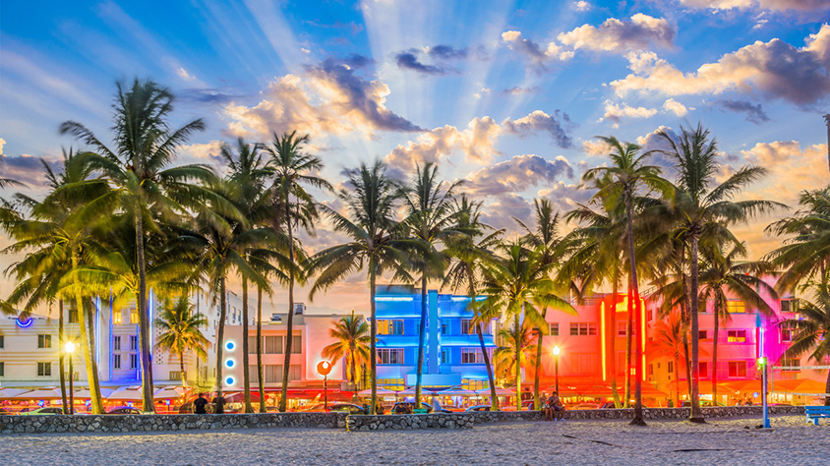

**Solo Terrestre**

|  |
| --- |
|  |

# **I SALIDAS ESPECIFICAS**

|  |  |
| --- | --- |
| Salida | Llegada |

# **I PAISES**

Estados Unidos,

# **I CIUDADES**

Miami, Orlando,

# **I ITINERARIO**

**SUJETO A CAMBIOS, YA SEA POR PROBLEMAS CLIMATICOS U OPERACIONALES (SIEMPRE INCLUYENDO LOS MISMOS SERVICIOS)**

**DÍA 01 MIAMI.**

Recepción en el aeropuerto internacional de Miami y traslado al hotel. **Alojamiento.**

**DÍA 02 MIAMI – ORLANDO.**

A la hora acordada presentación en el lobby del hotel para salida a la ciudad de Orlando en bus regular (hora de salida 04:00hrs aprox), los conductores llegan al lugar indicado y no salen a buscar a los pasajeros al lobby del hotel o los lugares de Pick up, por regulaciones del departamento de transportación los vehículos no se les puede dejar solos, todo pasajero debe estar pendiente de la llegada del autobús que los transportará hasta la ciudad de Orlando. Llegada a Orlando sobre las 10:00hrs aprox si las condiciones del tráfico lo permiten. (entrega de la habitación a partir de las 15:00hrs). **Alojamiento.**

**DÍA 03 ORLANDO.**

Traslado a primera hora para disfrutar (**Primer Parque**: Disney o SeaWorld*). Traslado de regreso al hotel. **Alojamiento**

**DÍA 04 ORLANDO – MIAMI.**

(Entrega de la habitación) Traslado a primera hora para disfrutar (**Segundo Parque**: Disney o SeaWorld*). Traslado de regreso al hotel para recoger equipaje y recogida en el hotel para salida a la ciudad de Miami en bus regular (hora de salida 19:00hrs aprox), llegada al hotel en Miami. **Alojamiento.**

**DÍA 05 MIAMI.**

A la hora indicada traslado al aeropuerto internacional de Miami para tomar vuelo de regreso.

*\** NO incluye admisión a parque de Disney.

* El orden de visita de los parques será designado por el departamento de tráfico de nuestro operador en destino de acuerdo con la disponibilidad de los parques.

* Tour de compras será designado por el departamento de tráfico.

**Fín de nuestros servicios.**

# **I TARIFAS**

|  |  |  |  |  |  |  |
| --- | --- | --- | --- | --- | --- | --- |
| **PRECIOS EN DOLARES AMERICANOS POR PERSONA**  SUJETOS A CAMBIOS SIN PREVIO AVISO Y DISPONIBILIDAD AL MOMENTO DE LA RESERVA, **PRECIO BASE A PARTIR DE DOS PASAJEROS** | | | | | | |
| **CATEGORIA HOTEL** | **SGL** | **DBL** | **TPL** | **CDP** | **JNR** | **CHD** |
| Económica | USD 1.181 | USD 706 | USD 550 | USD 456 | USD 250 | USD 244 |
| Turista | USD 1.294 | USD 763 | USD 588 | USD 484 | USD 250 | USD 244 |
| Turista Superior | USD 1.456 | USD 844 | USD 642 | USD 525 | USD 250 | USD 244 |
| Primera | USD 1.569 | USD 900 | USD 679 | USD 553 | USD 250 | USD 244 |
| SIN Hotelería | USD 656 | USD 444 | USD 375 | USD 325 | USD 250 | USD 244 |
| **TARIFA:** Esta tarifa aplica para pago en pesos colombianos a la TRM del día del pago, según la liquidación enviada. | | | | | | |
| **BLACK OUT’S (Durante los Black out las tarifas y la disponibilidad de los hoteles están sujetos a Cambios).**       * Boat Show: Feb 15 a Feb 18, 2024. / SOBE Food Wine: Feb 22 a Feb 26, 2024.      * President Day: Feb 16 a Feb 20, 2024 / Spring Break: Mar 09 a Mar 24, 2024.      * WMC – ULTRA: Mar 22 a Mar 26, 2024. / Miami Open Tennis: Mar 17 a Abr 01, 2024.      * Semana Santa: Mar 23 a Mar 31, 2024 / Passover Holiday: Abr 20 a Abr 29, 2024.      * Formula 1: May 03 a May 06, 2024 / Memorial Weekend: May 24 a 28 2024.      * Art Basel: Jun 13 a Jun 16, 2024 / Fechas de Copa América MIA-MCO, Juneenth: Jun 18 a Jun 22, 2024      * Independence Day: Jul 02 a Jul 08, 2024. / Rolling Load: Jul 18 a Jul 21, 2024.      * Labor Day: Ago 30 a Sep 03, 2024 / Columbus Day: Oct 11 a Oct 19, 2024.      * Veterans Day: Nov 08 a Nov 12, 2024 / Thanksgiving Day: Nov 23 a Dic 03, 2024.      * Christmas Holiday: Dic 15 a Ene 01, 2025.       Fechas sujetas a cambios. | | | | | | |
| **POLÍTICA DE NIÑOS:**       * Infantes: 0 a 02 Años. (Paga servicio transporte 70 USD MIA – MCO – MIA).      * Niños (CHD): 03 a 09 Años.      * Junior (JNR): 10 a 15 Años.      * Mayores de 15 años se consideran adultos. | | | | | | |
| **RECARGOS:**  Para temporada alta. Se aplicará un cargo extra de 20 USD por servicio, por día en las siguientes fechas:       * Jun 15 a Ago 15, 2024 / Oct 10 a Oct 31,2024 / Nov 18 a Nov 28,2024.      * Dic 10 a Ene 20, 2025.       **RECARGOS POR TRASLADOS:** Para traslados de llegada como de salida contemplados en los siguientes horarios se aplicará un cargo extra de 68 USD por servicio:       * Para vuelos internacionales de LLEGADA entre las 21:00hrs a 06:00hrs.      * Para traslados de SALIDA en vuelos internacionales entre 23:00hrs a 09:00hrs. | | | | | | |
| Para acomodación TRIPLE y CUADRUPLE obligatoriamente los pasajeros deberán compartir cama, en ninguna circunstancia se garantiza camas extras. | | | | | | |

|  |
| --- |
| Los precios indicados en este sitio web, son de carácter informativo y deben ser confirmados para realizar su reservación ya que están sujetos a modificaciones sin previo aviso. |
| **VISITAS Y EXCURSIONES**       * Las visitas otours sugeridos cuyo valor está descrito en el programa serán ofrecidospor nuestro operador en destino, comprados desde aquí o directamente allá; sin embargo, si el pasajero decide realizar algunas de estas actividades no deberían ser contratadas con un operador diferente, ya que los horarios establecidos en los circuitos pueden variar. El guía tiene total autonomía de modificar por motivos logísticos, operacionales o climáticos el orden de las visitas programadas, siempre respetando los servicios contratados.      * No nos haremos responsables por los servicios contratados en otras empresas. |

# **I HOTELES**

|  |  |  |
| --- | --- | --- |
| **CATEGORIA** | **ORLANDO** | **MIAMI** |
| Económica | Grand Hotel Orlando at Universal Blvd. (Resort Fee) (Desayuno incluido) | Red Roof Plus + Miami Airport (Desayuno incluido) |
| Mi Casa Hotel, Turkey Lake Rd. (Resort Fee) | Quality Inn Miami Airport (Desayuno incluido) |
| Turista | Rosen Inn Lake Buena Vista. | Holiday Inn Express Miami Spring (Desayuno incluido) |
| Clarion Inn Suites at International Drive. (Resort Fee) | Regency Hotel Miami. |
| Turista Superior | Holiday Inn Express Suites Nearest Universal. (Desayuno incluido) | Holiday Inn Express Miami Airport Doral Área (Desayuno incluido) |
| Hampton Inn Nearest Universal Orlando. (Desayuno incluido) | TRU By Hilton Miami Blue Lagoon (Desayuno incluido) |
| Holiday Inn Express Suites Orlando. (Desayuno incluido) |
| Primera | Fairfield inn Suites Orlando Marriot Village. (Desayuno incluido) | Fourt Points by Sheraton Miami Airport |
| SpringHill Suites Orlando Convention Center. (Desayuno incluido) | SpringHill Suites Miami Airport (Desayuno incluido) |
| Ésta es la relación de los hoteles utilizados más frecuentemente en este circuito. Reflejada tan sólo a efectos indicativos, pudiendo ser el pasajero alojado en establecimientos similares o alternativos en la misma categoría. | | |

# **I EL VIAJE INCLUYE**

* + Traslado de llegada Aeropuerto Internacional en Miami.
  + 1 noche de alojamiento de acuerdo con la categoría en Miami.
  + Traslado en autobús de Miami a Orlando servicio regular.
  + 2 noches de alojamiento de acuerdo con la categoría en Orlando.
  + Traslado ida y vuelta para 1 día Disney (NO incluye admisión, valor por separado).
  + Ingreso a SeaWorld con traslado ida y vuelta.
  + Traslado ida y vuelta para compras (todo el día).
  + Traslado en autobús de Orlando a Miami servicio regular.
  + 1 noche de alojamiento de acuerdo con la categoría en Miami.
  + Traslado de salida hotel al Aeropuerto Internacional en Miami.

# **I EL VIAJE NO INCLUYE**

* + Resort Fee (Este recargo adicional debe ser pagado directamente en el hotel).
  + Alimentación (sólo algunos hoteles incluyen el desayuno) (Ver tabla de hoteles).
  + Gastos personales.
  + Ningún servicio especificado en el incluye.
  + Excursiones opcionales.
  + Recargos en los hoteles por early check-in o late check-out.
  + Tiquetes aéreos nacionales e internacionales.
  + Admisión a parque de Disney (Valor adicional de acuerdo con la fecha estimada de viaje)
  + Creación y reserva de perfil en el portal My Disney Experience.
  + Tarjeta de asistencia médica.
  + 2% fee bancario